PROCESSO | Protocolos SICCAU nº 1331655/2021 - Manuel
INTERESSADO | Manuel Fernando Cabrera – CAU/PB
ASSUNTO | Registro de diplomado no exterior
DELIBERAÇÃO Nº 026/2021 – CEF-CAU/BR
A COMISSÃO DE ENSINO E FORMAÇÃO – CEF-CAU/BR, reunida extraordinariamente por meio de videoconferência, no dia 26 de julho de 2021, no uso das competências que lhe conferem o art. 99 do Regimento Interno do CAU/BR, após análise do assunto em epígrafe, e

Considerando a Resolução CAU/BR nº 26, de 6 de junho de 2012, e alterações posteriores, que dispõem sobre o registro de arquitetos e urbanistas, brasileiros ou estrangeiros portadores de visto permanente, diplomados por instituições de ensino estrangeiras, nos Conselhos de Arquitetura e Urbanismo dos Estados e do Distrito Federal (CAU/UF), e dá outras providências;

Considerando que os processos de solicitação de registro de diplomados por instituições de ensino estrangeiras são anteriormente analisados e apreciados pela Comissão de Ensino e Formação do CAU/UF, ou por Comissão com a competência para a matéria, conforme determina a Resolução CAU/BR nº 26/2012, supramencionada;

Considerando as Deliberações CEF-CAU/BR nº 010/2015, 066/2015, 048/2016, 067/2016, 138/2016, 028/2017, 036/2017, 088/2017, 110/2017 e 149/2017, que estabelecem os procedimentos e registram as orientações da Comissão para atendimento aos normativos vigentes que tratam de registro de diplomados no exterior;

Considerando que a partir do dia 14 de agosto de 2016 entrou em vigor para o Brasil a Convenção de Apostila de Haia, que elimina a exigência de legalização de documentos públicos estrangeiros, simplificando o trâmite internacional de documentos públicos entre o Brasil e os 112 países signatários e suprimindo a legalização de documentos no Consulado;

Considerando que, a partir da vigência da Convenção de Apostila de Haia no Brasil, os documentos emitidos por autoridades estrangeiras deverão contar com a Apostila emitida por autoridade local competente e que, documentos anteriores a esta data deverão contar com a etiqueta de legalização aposta pelo Ministério das Relações Exteriores local para que produzam efeitos jurídicos no país;
Considerando que o processo fio recebido pela CEF-CAU/BR e a conferência da documentação realizada, conforme tabelas anexas a esta deliberação;

DELIBERA:

1- Não homologar o registro profissional definitivo de Manuel Fernando Cabrera e restituir os autos ao CAU/PB para que o mesmo proceda às diligências necessárias à correção dos vícios procedimentais em observância ao disposto na Resolução CAU/BR nº 26/2012, com a complementação dos documentos faltantes, conforme anexo desta Deliberação.

2- Encaminhar esta deliberação para verificação e tomada das seguintes providências, observado e cumprido o fluxo e prazos a seguir:

 | SETOR | DEMANDA | PRAZO
1 | SGM | Encaminhar os autos à Presidência | 5 dias
2 | Gabinete | Encaminhar os autos aos CAU/PB para providências | 10 dias
3 – Solicitar a observação dos temas contidos nesta deliberação pelos demais setores e órgãos colegiados que possuem convergência com o assunto.

Brasília, 26 de julho de 2021.

Considerando a Deliberação Plenária DPOBR Nº 0100-01/2020, que trata sobre a realização de reuniões virtuais, e a necessidade de ações cautelosas em defesa da saúde dos membros do Plenário, convidados e colaboradores do Conselho, atesto a veracidade e a autenticidade das informações prestadas.

VALTER LUIS CALDANA JUNIOR
Coordenador da CEF-CAU/BR

37ª REUNIÃO EXTRAORDINÁRIA DA CEF-CAU/BR
Videoconferência

Folha de Votação
UF | Função | Nome | Votação
 |  |  | Sim | Não | Abst | Ausên
IES | Coordenador | Valter Luis Caldana Junior | X
CE | Coordenadora-adjunta | Cláudia Sales de Alcântara | X
AC | Membro | Daniela Bezerra Kipper | X
AP | Membro | Humberto Mauro Andrade Cruz | X
MA | Membro | Grete Soares Pflueger | X
SE | Membro | Ricardo Soares Mascarello |  |  |  | X

Histórico da votação:

37ª REUNIÃO EXTRAORDINÁRIA DA CEF-CAU/BR

Data: 26/07/2021

Matéria em votação: Registro de diplomado no exterior

Resultado da votação: Sim (5) Não (0) Abstenções (0) Ausências (1) Impedimento (0) Total de votos (5)

Ocorrências: Ausência justificada do Conselheiro Ricardo Mascarello.

Assessoria Técnica: Daniele Gondek Condução dos trabalhos (coordenador): Valter Caldana

ANEXO
- Manuel Fernando Cabrera
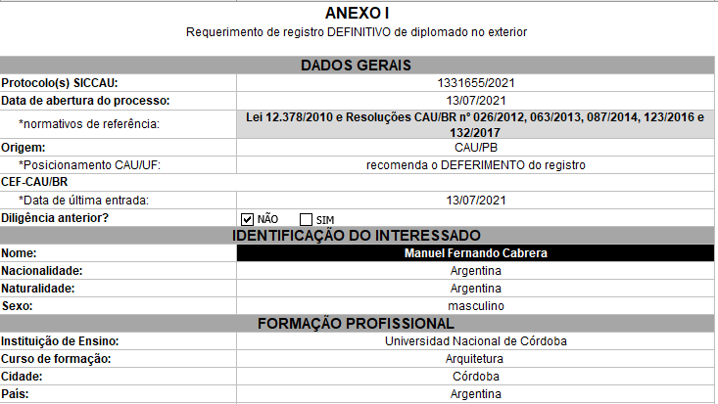  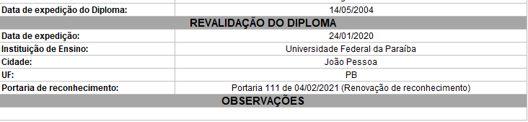 | 